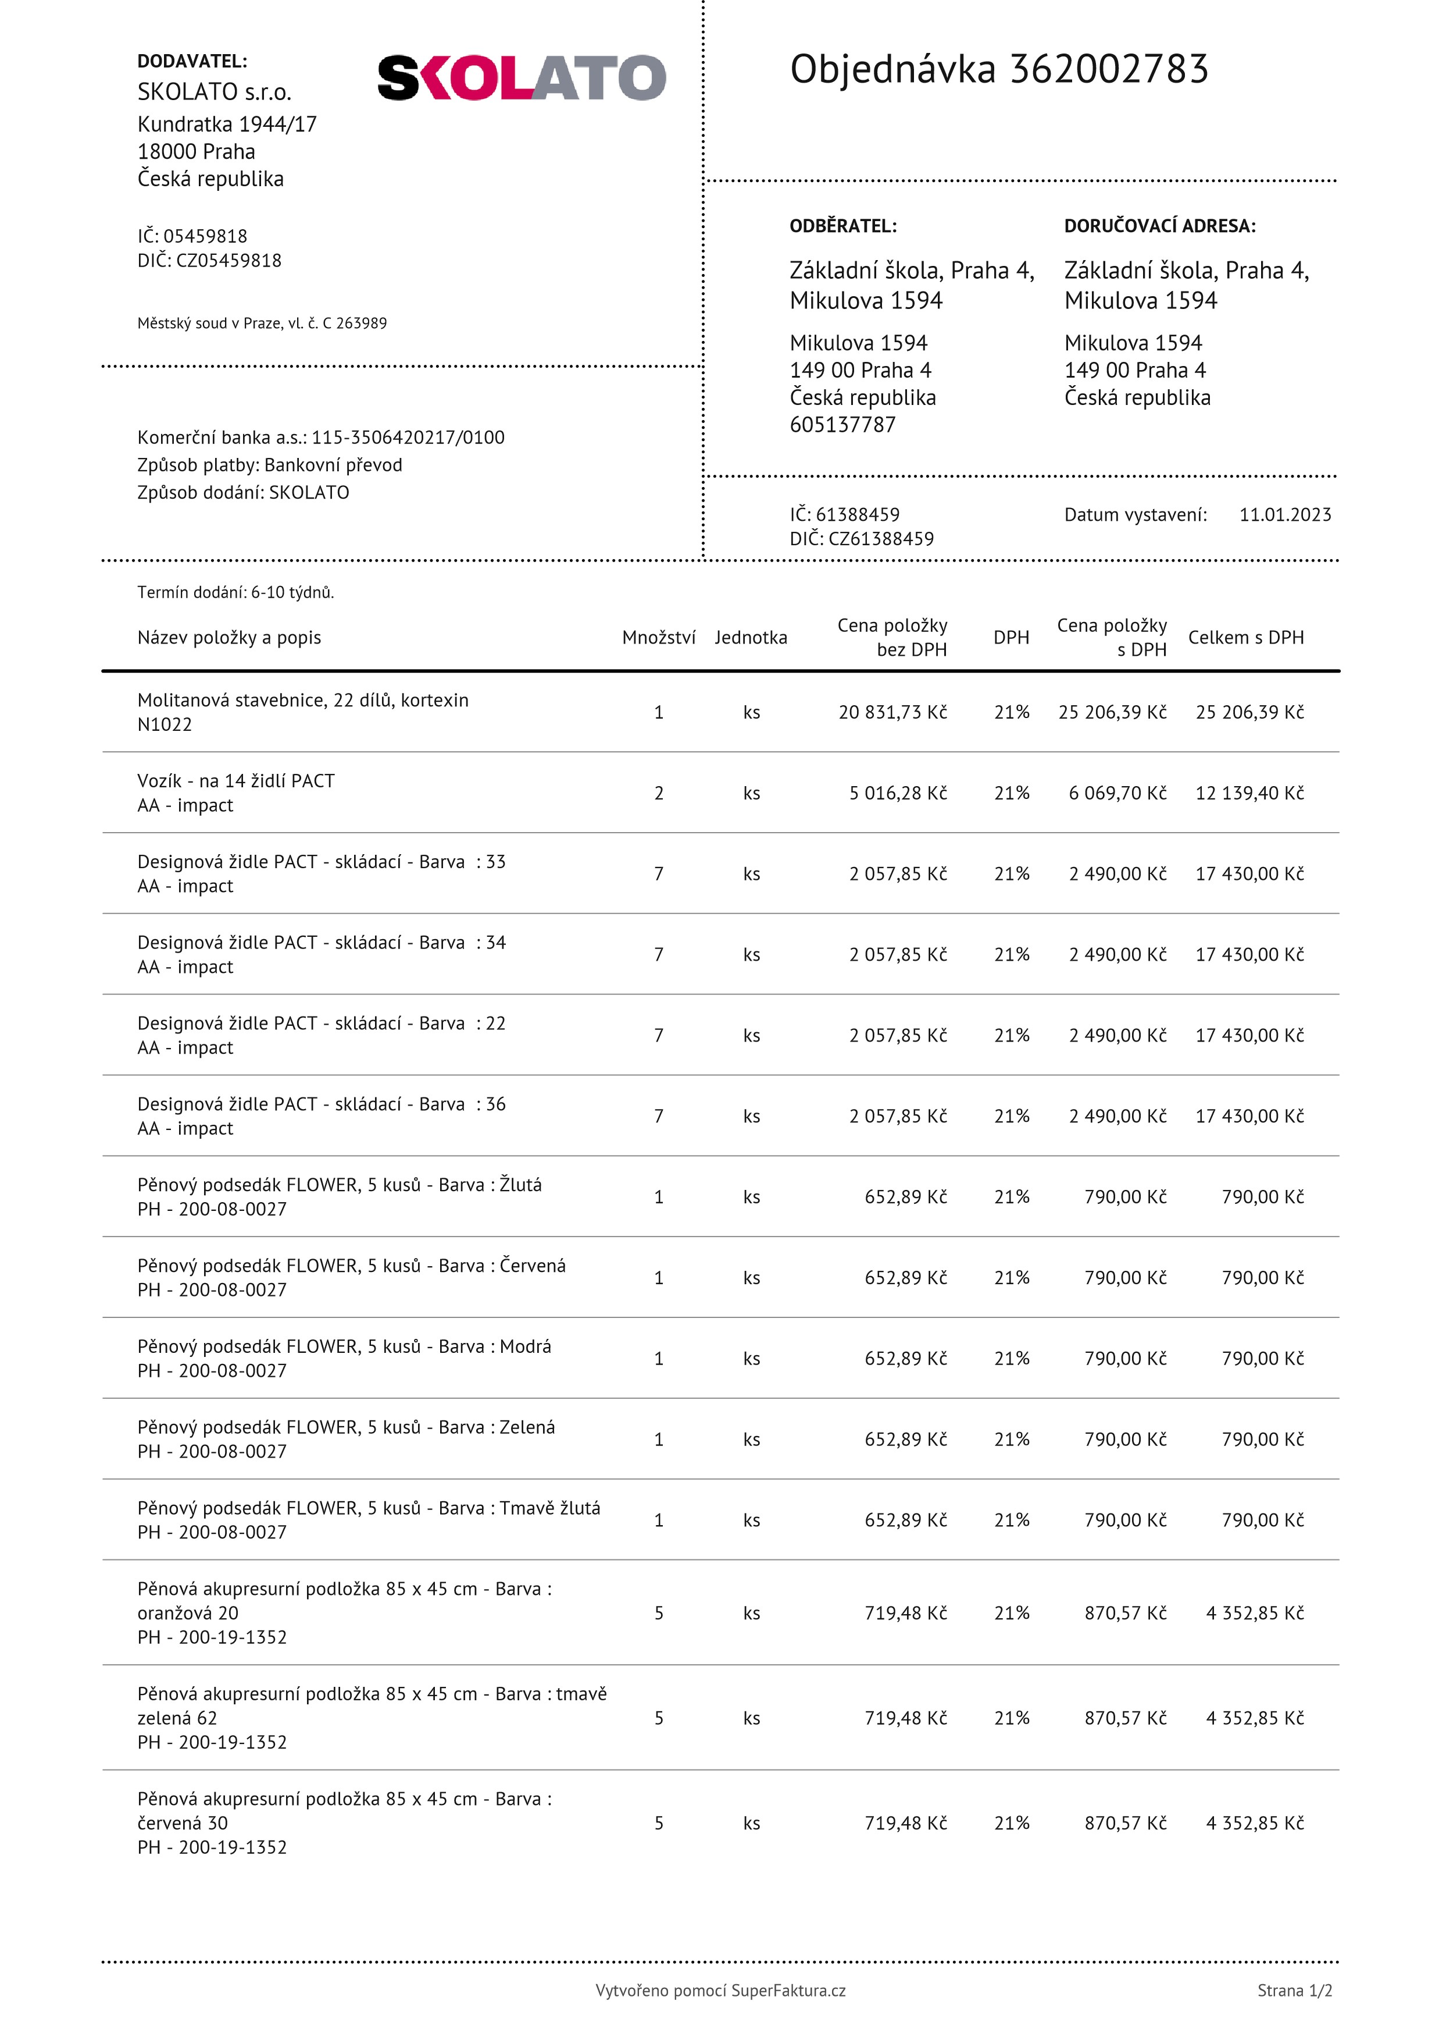

type1

2260029

4875993

32318

Strana 2/2

Vytvořeno pomocí

[z](https://www.superfaktura.cz/?utm_source=faktura&utm_medium=pdf)

SuperFaktura.c

Název položky a popis

Množství

Jednotka

Cena položky

bez DPH

DPH

Cena položky

s DPH

Celkem s DPH

Pěnová akupresurní podložka 85 x 45 cm - Barva : zelená

60

PH - 200-19-1352

5

ks

719,48

Kč

21

%

870,57

Kč

4

352,85 Kč

Pěnová akupresurní podložka 85 x 45 cm - Barva : zlatá

12

PH - 200-19-1352

5

ks

719,48

Kč

21

%

870,57

Kč

4

352,85 Kč

Molitanová stavebnice, 21 dílů, koženka

ea

2

ks

16

602,73 Kč

21

%

20

089,30 Kč

40

178,60 Kč

Dopravné

1

x

2

140,50 Kč

21

%

590,00 Kč

2

2

590,00 Kč

Poznámka:

Suma bez DPH:

Kč

145 081,52

Základ daně pro 21% DPH:

145 081,52

Kč

DPH celkem:

30

467,12 Kč

**Celkem:**

**175 548,64**

**Kč**



Podpis a razítko:



**skolato@skolato.cz**



**735 50**

**40**

**50**

[Powered by TCPDF (www.tcpdf.org](http://www.tcpdf.org/)

[)](http://www.tcpdf.org/)